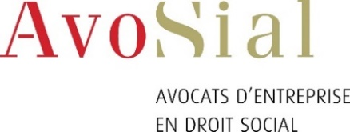
Maison du Barreau
Auditorium, 2 rue de Harlay
75001 Paris

Colloque du vendredi 24 janvier 2025 (14h à 18h)

Bulletin d’inscription

Libertés fondamentales du salarié : jusqu’où peut-on aller ?

Nom : ____________________________________________________________________________
Prénom : _________________________________________________________________________
Statut / Titre / Profession : ___________________________________________________________
Cabinet / Société / Juridiction / Autre (préciser) : ________________________________________
__________________________________________________________________________________

Pour les avocats, merci de préciser le Barreau et le n° CNBF : _____________________________
__________________________________________________________________________________

Adresse : _________________________________________________________________________

Téléphone : ____________________________ / ___________________________

E-mail (obligatoire) : ________________________________________________________________
Assistera / N’assistera pas (rayer la mention inutile) au cocktail déjeunatoire
Inscription obligatoire - Montant des droits d’inscription : 30 €
Gratuit pour les adhérents d’AvoSial, les magistrats et les étudiants. Nombre de places limité.
Bulletin à retourner par courriel. Une confirmation d’inscription vous sera adressée par voie électronique à réception du présent bulletin. En cas d’annulation, nous vous remercions de bien vouloir nous en informer au plus tard 24 heures avant la date du colloque.

Renseignements et inscriptions : AVOSIAL – C/o Cassie COPPAGE – 2TER rue de la Treille – 60270 GOUVIEUX – Tél : 06-77-80-82-66 – contact@avosial.fr.

